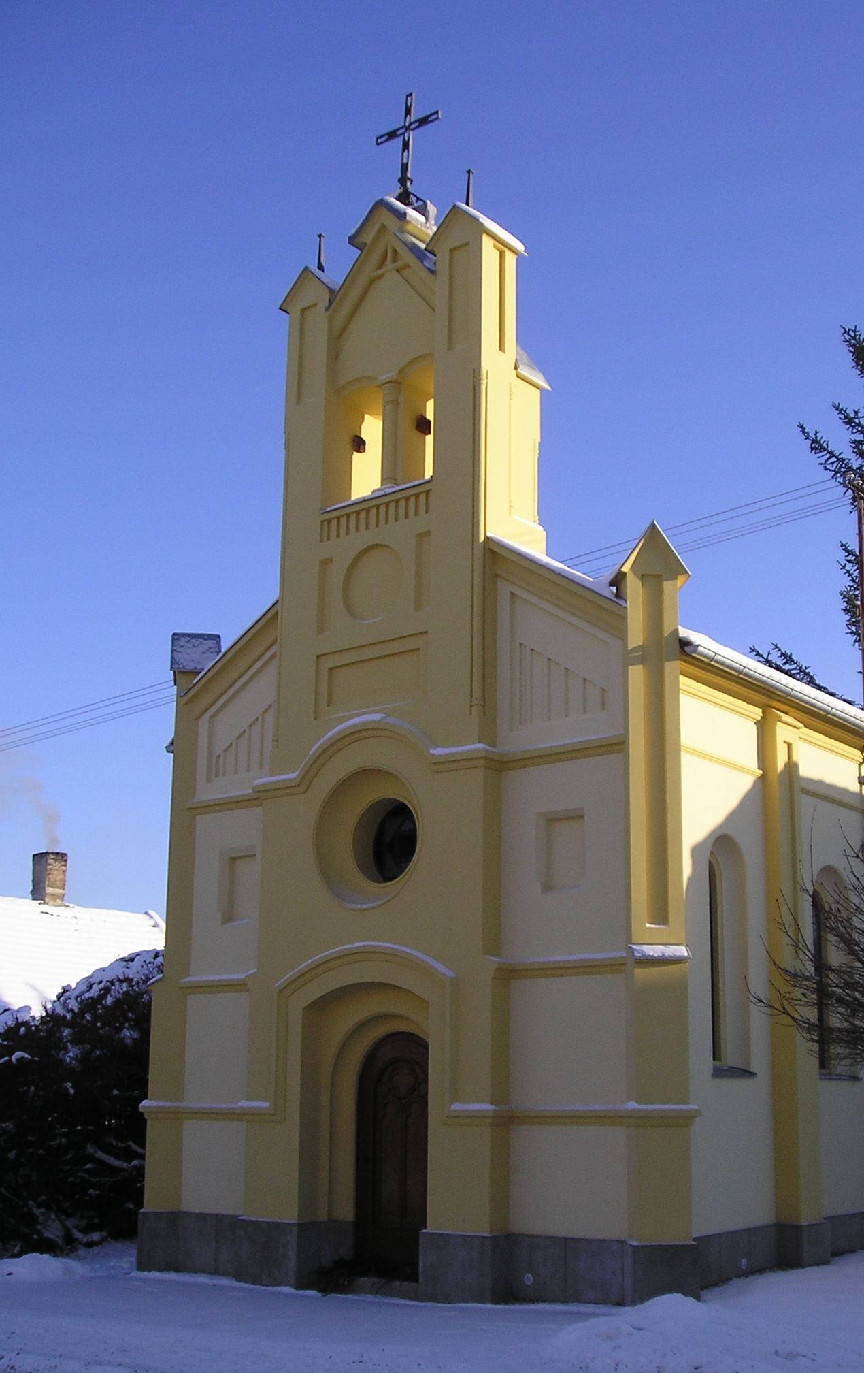

Vážení spoluobčané,
srdečně Vás zveme na
XIV. adventní koncert
pořádaný v místní kapli

dne 18.12.2022
od 17,00 hodin
vystoupí žesťový sbor
„ Rolnička“ ZUŠ Čáslav

OÚ Močovice

